职业卫生技术服务报告网上公示信息表
项目信息 | 项目名称 | 张家港市奋进管业设备制造有限公司定期检测
项目信息 | 报告质控编号 | 苏职质控（定期）（2026）000116
用人单位信息 | 用人单位名称 | 张家港市奋进管业设备制造有限公司
用人单位信息 | 服务地址 | 张家港市南丰镇悦丰路4号
用人单位信息 | 联系人 | 陈华
职业卫生技术服务机构信息 | 机构名称 | 江苏康达检测技术股份有限公司
职业卫生技术服务机构信息 | 资质证书编号 | （苏）卫职技字[2021]第049号
项目组  人员信息 | 项目组成员 | 杨建峰、唐泽田
项目组  人员信息 | 现场调查人员 | 杨建峰、唐泽田 | 用人单位陪同人员 |  | 现场调查时间 | 2025-12-27~2025-12-27
项目组  人员信息 | 现场采样测量人员 | 杨建峰、唐泽田 | 用人单位陪同人员 |  | 现场采样测量时间 | 2025-12-27~2025-12-27
项目组  人员信息 | 实验室分析人员 |  |  |  | 实验室分析时间
技术服务  图像影像 | 现场调查 | - 门口照片  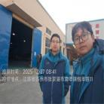  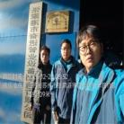  - 现场照片（如无提供用人单位保密相关证明）  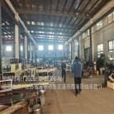  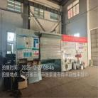  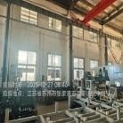
技术服务  图像影像 | 现场采样测量 | - 门口照片  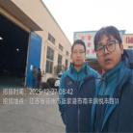  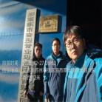  - 现场照片（如无提供用人单位保密相关证明）  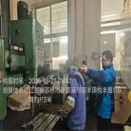    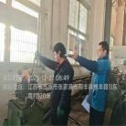

职业卫生技术服务报告网上公示信息表
项目信息 | 项目名称 | 江苏长禾胶囊有限公司现状评价
项目信息 | 报告质控编号 | 苏职质控（现状）（2026）000015
用人单位信息 | 用人单位名称 | 江苏长禾胶囊有限公司
用人单位信息 | 服务地址 | 泰州市姜堰区白米镇工业园区
用人单位信息 | 联系人 | 凌潜
职业卫生技术服务机构信息 | 机构名称 | 江苏康达检测技术股份有限公司
职业卫生技术服务机构信息 | 资质证书编号 | （苏）卫职技字[2021]第049号
项目组  人员信息 | 项目组成员 | 周丽、何帅、浦宗浩、王倩、徐旖旎、甘宏丽、陈中秋
项目组  人员信息 | 现场调查人员 | 何帅、甘宏丽 | 用人单位陪同人员 |  | 现场调查时间 | 2025-12-15~2025-12-15
项目组  人员信息 | 现场采样测量人员 | 浦宗浩、陈中秋 | 用人单位陪同人员 |  | 现场采样测量时间 | 2025-12-24~2025-12-26
项目组  人员信息 | 实验室分析人员 | 周丽、王倩、徐旖旎 |  |  | 实验室分析时间
技术服务  图像影像 | 现场调查 | - 门口照片  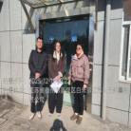  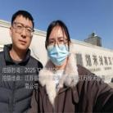  - 现场照片（如无提供用人单位保密相关证明）  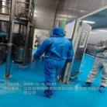  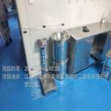  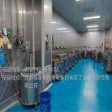  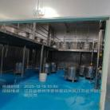  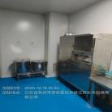  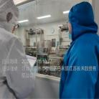  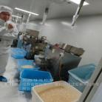
技术服务  图像影像 | 现场采样测量 | - 门口照片  - 现场照片（如无提供用人单位保密相关证明）

职业卫生技术服务报告网上公示信息表
项目信息 | 项目名称 | 扬州领汇新能源有限公司定期检测
项目信息 | 报告质控编号 | 苏职质控（定期）（2026）001732
用人单位信息 | 用人单位名称 | 扬州领汇新能源有限公司
用人单位信息 | 服务地址 | 扬州市开发区华扬东路8号
用人单位信息 | 联系人 | 王凡
职业卫生技术服务机构信息 | 机构名称 | 江苏康达检测技术股份有限公司
职业卫生技术服务机构信息 | 资质证书编号 | （苏）卫职技字[2021]第049号
项目组  人员信息 | 项目组成员 | 陈中秋、孙传甫、李书芹、左成静、熊兴瑞
项目组  人员信息 | 现场调查人员 | 陈中秋、熊兴瑞 | 用人单位陪同人员 |  | 现场调查时间 | 2026-01-14~2026-01-14
项目组  人员信息 | 现场采样测量人员 | 陈中秋、熊兴瑞 | 用人单位陪同人员 |  | 现场采样测量时间 | 2026-01-15~2026-01-15
项目组  人员信息 | 实验室分析人员 | 孙传甫、李书芹、左成静 |  |  | 实验室分析时间
技术服务  图像影像 | 现场调查 | - 门口照片  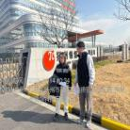  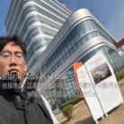  - 现场照片（如无提供用人单位保密相关证明）  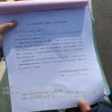
技术服务  图像影像 | 现场采样测量 | - 门口照片  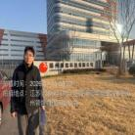  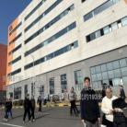  - 现场照片（如无提供用人单位保密相关证明）  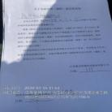

职业卫生技术服务报告网上公示信息表
项目信息 | 项目名称 | 苏州华尔达电子科技有限公司定期检测
项目信息 | 报告质控编号 | 苏职质控（定期）（2026）001761
用人单位信息 | 用人单位名称 | 苏州华尔达电子科技有限公司
用人单位信息 | 服务地址 | 苏州市吴中区临湖镇银藏路168号1幢4楼
用人单位信息 | 联系人 | 姚薛兰
职业卫生技术服务机构信息 | 机构名称 | 江苏康达检测技术股份有限公司
职业卫生技术服务机构信息 | 资质证书编号 | （苏）卫职技字[2021]第049号
项目组  人员信息 | 项目组成员 | 周丽、杨建峰、浦宗浩、王倩、孙赛
项目组  人员信息 | 现场调查人员 | 杨建峰、浦宗浩 | 用人单位陪同人员 |  | 现场调查时间 | 2026-01-13~2026-01-13
项目组  人员信息 | 现场采样测量人员 | 杨建峰、浦宗浩 | 用人单位陪同人员 |  | 现场采样测量时间 | 2026-01-13~2026-01-13
项目组  人员信息 | 实验室分析人员 | 周丽、王倩、孙赛 |  |  | 实验室分析时间
技术服务  图像影像 | 现场调查 | - 门口照片  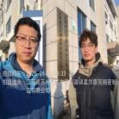  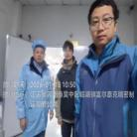  - 现场照片（如无提供用人单位保密相关证明）  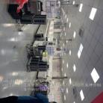  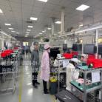
技术服务  图像影像 | 现场采样测量 | - 门口照片    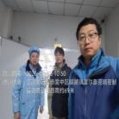  - 现场照片（如无提供用人单位保密相关证明）  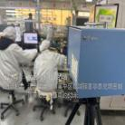  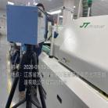  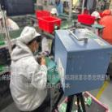

职业卫生技术服务报告网上公示信息表
项目信息 | 项目名称 | 常熟市华欣无纺机械科技有限公司定期检测
项目信息 | 报告质控编号 | 苏职质控（定期）（2026）001914
用人单位信息 | 用人单位名称 | 常熟市华欣无纺机械科技有限公司
用人单位信息 | 服务地址 | 江苏省苏州市常熟市支塘镇思成路5号
用人单位信息 | 联系人 | 高雪松
职业卫生技术服务机构信息 | 机构名称 | 江苏康达检测技术股份有限公司
职业卫生技术服务机构信息 | 资质证书编号 | （苏）卫职技字[2021]第049号
项目组  人员信息 | 项目组成员 | 周丽、张梦磊、王倩、徐旖旎、唐泽田
项目组  人员信息 | 现场调查人员 | 张梦磊、唐泽田 | 用人单位陪同人员 |  | 现场调查时间 | 2026-01-14~2026-01-14
项目组  人员信息 | 现场采样测量人员 | 张梦磊、唐泽田 | 用人单位陪同人员 |  | 现场采样测量时间 | 2026-01-14~2026-01-14
项目组  人员信息 | 实验室分析人员 | 周丽、王倩、徐旖旎 |  |  | 实验室分析时间
技术服务  图像影像 | 现场调查 | - 门口照片  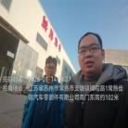  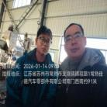  - 现场照片（如无提供用人单位保密相关证明）  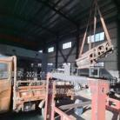  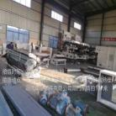  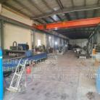
技术服务  图像影像 | 现场采样测量 | - 门口照片  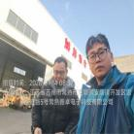  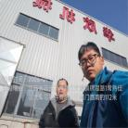  - 现场照片（如无提供用人单位保密相关证明）  